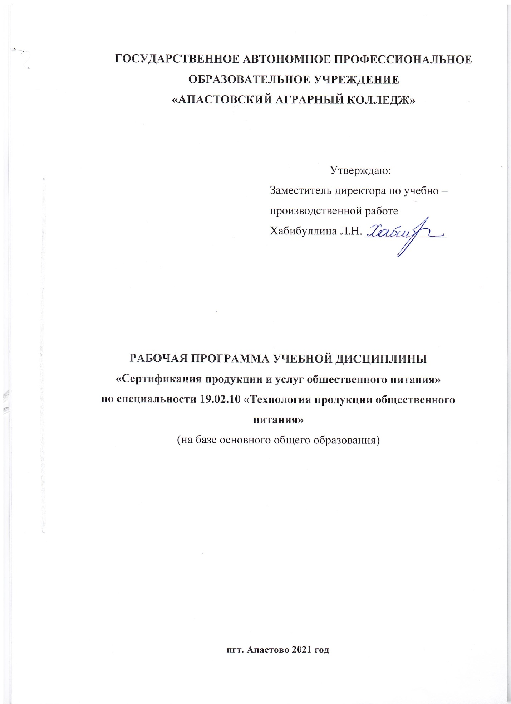

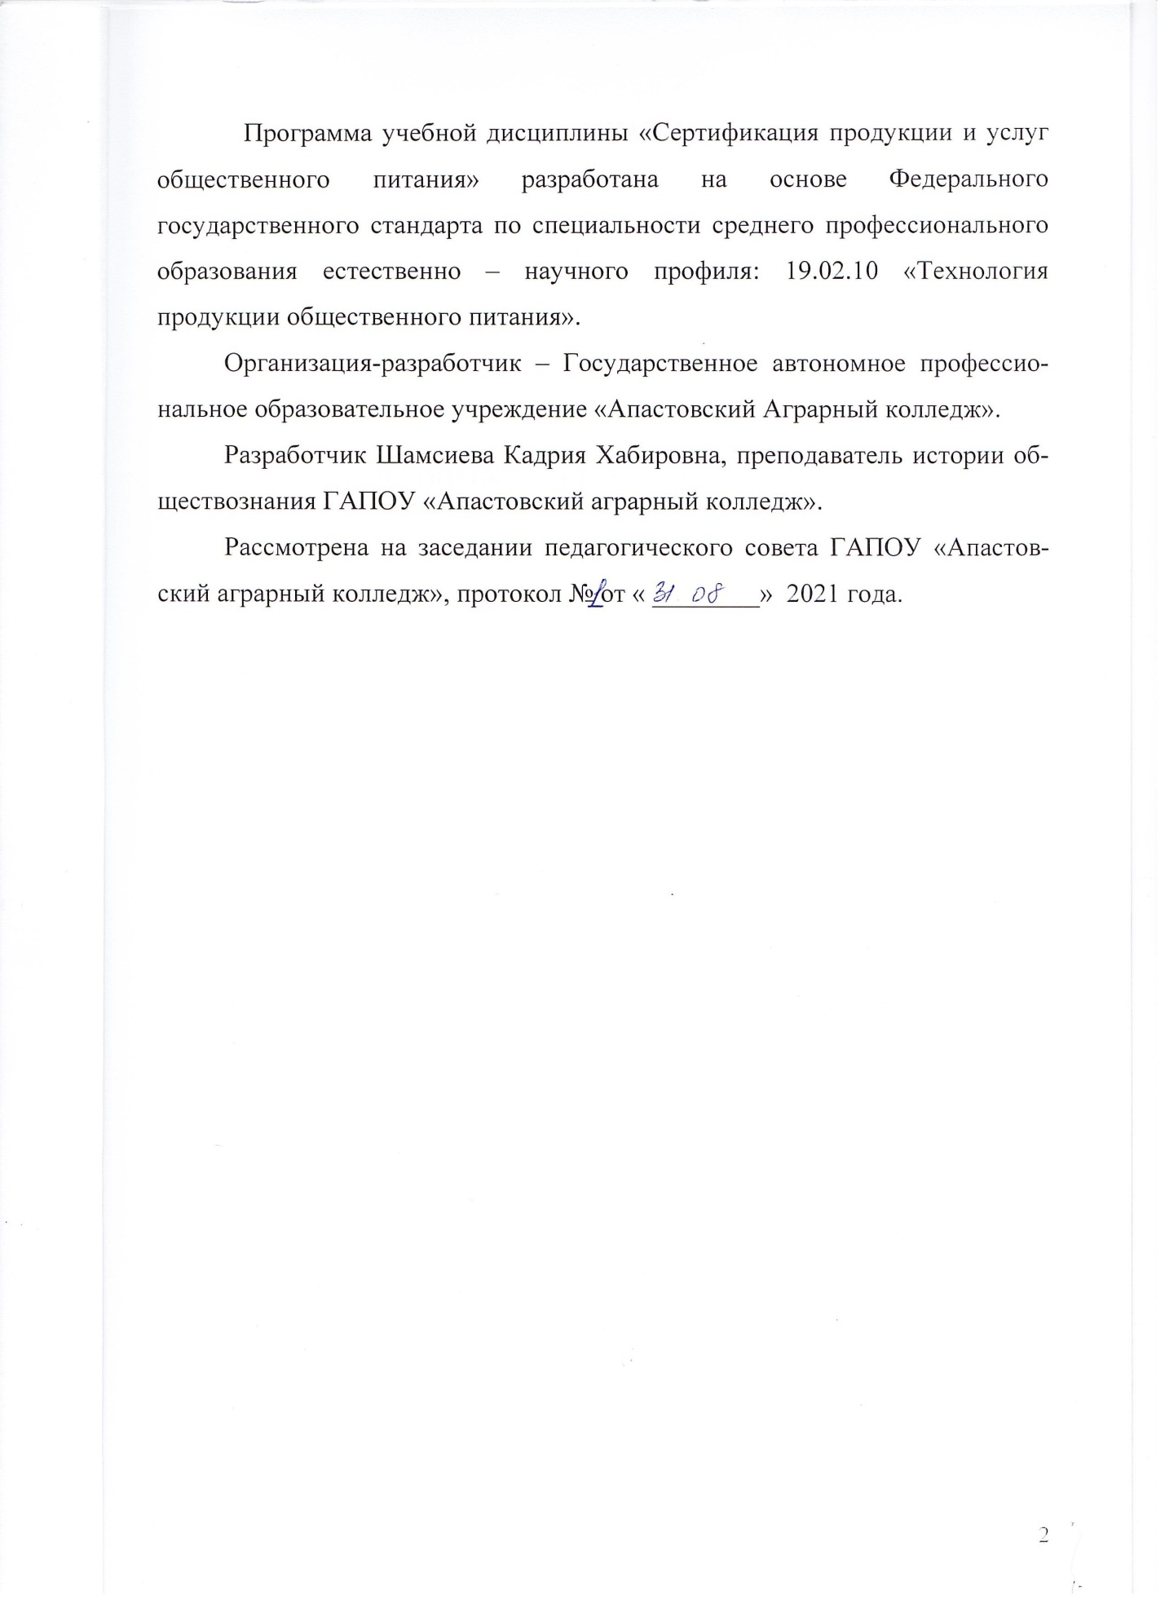

СОДЕРЖАНИЕ

 | стр.
ПАСПОРТ рабочей ПРОГРАММЫ УЧЕБНОЙ ДИСЦИПЛИНЫ | 4
СТРУКТУРА и содержание УЧЕБНОЙ ДИСЦИПЛИНЫ | 5
условия реализации учебной дисциплины | 13
Контроль и оценка результатов Освоения учебной дисциплины | 10

1.паспорт ПРОГРАММЫ УЧЕБНОЙ ДИСциплины
Сертификация продукции и услуг общественного питания

1.1. Область применения программы
Программа учебной дисциплины разработана на основе Федерального государственного образовательного стандарта (далее – ФГОС) по специальности среднего профессионального образования (далее СПО) 19.02.10 Технология продукции общественного питания.

1.2. Место дисциплины в структуре основной профессиональной образовательной программы:
ДисциплинаСертификация продукции и услуг общественного питания
входит в цикл общепрофессиональных дисциплин.
1.3. Цели и задачи дисциплины – требования к результатам освоения дисциплины:
В результате освоения дисциплины обучающийся должен уметь:
- Читать и заполнять бланки сертификатов, заполнить заявки на проведение сертификации, акты отбора проб;
- Читать штриховые коды, используемые в РФ;
- Сравнивать нормативные документы разных видов и категорий. Определять состав и назначение нормативных документов общественного питания.

В результате освоения дисциплины обучающийся должен знать:
- Основные термины и определения в области сертификация. Система сертификации. Схема сертификации. Сертификат соответствия. Заявление о соответствии. Знак соответствия;
- Обязательная сертификация. Добровольная сертификация;
- Правовые основы сертификации;
- Участники обязательной сертификации и их функции;
- Назначение и отличительные особенности добровольной сертификации;
- Сертификация услуг. Схемы сертификации услуг;
- Сертификация систем качества и производств;
- Знаки соответствия, используемые в РФ. Знаки соответствия других государств;
- Штриховое кодирование

1.4. Рекомендуемое количество часов на освоение программы дисциплины:
максимальной учебной нагрузки обучающегося 69 часов, в том числе:
обязательной аудиторной учебной нагрузки обучающегося 46 часов;
практические занятия учебной нагрузки обучающегося 8 часов;
самостоятельная работа: 23 часа;
консультаций 5 часов.

2. СТРУКТУРА И СОДЕРЖАНИЕ УЧЕБНОЙ ДИСЦИПЛИНЫ
2.1. Объем учебной дисциплины и виды учебной работы

Вид учебной работы | Объем часов
Максимальная учебная нагрузка (всего) | 69
Обязательная аудиторная учебная нагрузка (всего) | 46
в том числе:
лабораторные работы | -
практические занятия | 8
теоретическое обучение | 38
Самостоятельная работа обучающегося (всего) | 23
консультации | 5
Промежуточная аттестация в форме зачета

2.2. Тематический план и содержание учебной дисциплины
«Сертификация продукции и услуг общественного питания»

Наименование разделов и тем | Содержание учебного материала, лабораторные работы и практические занятия, самостоятельная работа обучающихся | Кол-во часов
Тема 1. Основные понятия сертификации. | Содержание | 3
Тема 1. Основные понятия сертификации. | 1.Сертификация, организационная система сертификации, Схемы сертификации, сертификат соответствия, заявление о соответствии.Изучение сертификата качества. | 2
 | КОНСУЛЬТАЦИЯ 1.Основные понятия сертификации.Изучение сертификата качества. | 1
 | Самостоятельная работа студентов:  - систематическая проработка конспектов занятий, учебной и специальной литературы (по вопросам к параграфам, главам учебных пособий, составленным преподавателем); | 3
Тема 2. Правовые основы сертификации. | Содержание | 4
Тема 2. Правовые основы сертификации. | 2. Структура законодательной и нормативной базы сертификации.  Законы РФ, на которые опирается работа по сертификации в нашей стране | 2
Тема 2. Правовые основы сертификации. | Практическое занятие №1.Изучение порядка проведения сертификации продовольственных товаров и правил заполнения бланков сертификатов | 2
 | Самостоятельная работа студентов:  - систематическая проработка конспектов занятий, учебной и специальной литературы (по вопросам к параграфам, главам учебных пособий, составленным преподавателем); | 3
Тема 3. Участники обязательной сертификации и их функции. | Содержание | 9
Тема 3. Участники обязательной сертификации и их функции. | 3.Участники обязательной сертификации – изготовители продукции или исполнители услуг, органы по сертификации, испытательные лаборатории, федеральные органы исполнительной власти. | 2
Тема 3. Участники обязательной сертификации и их функции. | 4.Типовая структура взаимодействия участников системы сертификации. Основные функции участников системы сертификации. | 2
Тема 3. Участники обязательной сертификации и их функции. | 5.Нормативная база подтверждения соответствия. Порядок проведения обязательной сертификации услуг.Знак соответствия при обязательной сертификации и порядок его применения. Инспекционный контроль сертифицированных услуг. | 2
Тема 3. Участники обязательной сертификации и их функции. | 6.Оплата работ по сертификации | 2
 | Самостоятельная работа:  Систематическая проработка конспектов занятий, учебной и специальной технической литературы | 3
 | КОНСУЛЬТАЦИЯ 2.Участники обязательной сертификации и их функции. Правовые основы сертификации. | 1
Тема 4. Назначение и отличительные особенности добровольной сертификации. | Содержание | 14
 | 7.Значение добровольной сертификации. Системы добровольной сертификации Отличительные особенности добровольной сертификации. Объекты добровольной сертификации. | 2
 | 8.Основные принципы организации работ по сертификации. | 2
 | 9.Организационная структура добровольной сертификации. | 2
 | 10.Внедрение систем качества в России. | 2
 | 11. Порядок проведения работ по сертификации систем качества. | 2
 | 12. Признание сертификатов добровольной сертификации РФ на международном уровне. | 2
 | Практическое занятие №2Оформление заявки на проведение процедуры сертификация и декларирования соответствия пищевой продукции. Оформление заявки на проведение сертификации продукции. | 2
 | Самостоятельная работа:  Систематическая проработка конспектов занятий, учебной и специальной технической литературы | 3
Тема 5. Сертификация услуг. | Содержание | 3
Тема 5. Сертификация услуг. | 13.Определение услуги. Виды услуг. Услуги, подлежащие обязательной сертификации. Схемы сертификации услуг и их отличие от схем сертификации продукции. | 2
 | КОНСУЛЬТАЦИЯ 3.Назначение и отличительные особенности добровольной сертификации.Сертификация услуг. | 1
 | Самостоятельная работа:Систематическая проработка конспектов занятий, учебной и специальной технической литературы | 3
Тема6.Сертификация систем качества и производств | Содержание | 6
Тема6.Сертификация систем качества и производств | 14. Понятие системы качества. | 2
Тема6.Сертификация систем качества и производств | 15. Регистр систем качества.Международные стандарты по системам качества серии 9000. Этапы проведения сертификации систем качества в РФ | 2
Тема6.Сертификация систем качества и производств | Практическое занятие № 3. Нормативно – методическое обеспечение сертификации  Изучение сертификата качества | 2
 | Самостоятельная работа :  Систематическая проработка конспектов занятий, учебной и специальной технической литературы.Подготовить реферат. | 3
Тема 7. Знаки соответствия. | Содержание | 5
Тема 7. Знаки соответствия. | 16.Определение знака соответствия. Знаки соответствия, используемые в различных системах сертификации РФ. | 2
Тема 7. Знаки соответствия. | 17.Знаки соответствия других государств | 2
 | КОНСУЛЬТАЦИЯ 4.Сертификация систем качества и производств. Знаки соответствия. | 1
 | Самостоятельная работа:Систематическая проработка конспектов занятий, учебной и специальной технической литературы | 3
Тема 8. Штриховое кодирование. | Содержание | 7
Тема 8. Штриховое кодирование. | 18.Понятие штрихового кодирования. Европейский штриховой код. | 2
Тема 8. Штриховое кодирование. | 19.Актуальность внедрения штрихового кодирования в РФ. | 2
Тема 8. Штриховое кодирование. | КОНСУЛЬТАЦИЯ 5.Штриховое кодирование. | 1
Тема 8. Штриховое кодирование. | Практическое занятие № 4. Чтение штриховых кодов, применяемых при маркировке пищевой продукции. Зачет | 2
 | Самостоятельная работа  Чтение штриховых кодов, применяемых при маркировке пищевой продукции. | 2
Промежуточная аттестация в форме зачета Всего:
Максимальная учебная нагрузка (всего)- 69
Обязательная аудиторная учебная нагрузка (всего)-43
38- лекционных
8- практических работ
23-самостоятельная работа
5 – консультаций

3. условия реализации УЧЕБНОЙ дисциплины

3.1. Требования к минимальному материально-техническому обеспечению
Реализация учебной дисциплины требует наличия учебного кабинета метрологии и стандартизации
Оборудование учебного кабинета:
- посадочные места по количеству обучающихся;
- рабочее место преподавателя, оборудованное персональным компьютером с лицензионным или свободным программным обеспечением, соответствующим разделам программы и подключенным к сети Internet и средствами вывода звуковой информации;
- комплект учебно-наглядных пособий
- сканер;
- принтер.
Технические средства обучения:
- мультимедиапроектор;
- фото или/и видео камера;
- web-камера.

3.2. Информационное обеспечение обучения
Перечень рекомендуемых учебных изданий, Интернет-ресурсов, дополнительной литературы
Основная литература:
- Басаков М. И. Сертификация продукции и услуг с основами стандартизации и метрологии. : Учебное пособие. – Ростов – на – Дону: издательский центр “МарТ”, 2000 г. – 256 с.

- А.В. Козлова. Стандартизация, метрология, сертификация в общественном питании. Учебник для студентов учреждений сред. проф. Образования. – М.: Мастерство, 2001 г. – 160 с.

Дополнительная литература:
- Нормативные документы общественного питания.
Законы РФ:“О стандартизации”“О сертификации продукции и услуг”“О защите прав потребителей

4. Контроль и оценка результатов освоения

Дисциплины

Контрольи оценкарезультатов освоения дисциплины осуществляется преподавателем в процессе проведения тестирования, а также выполнения обучающимися индивидуальных заданий, проектов, исследований.
Результаты обучения  (освоенные умения, усвоенные знания) | Формы и методы контроля и оценки результатов обучения
Умения:  - Читать и заполнять бланки сертификатов. Уметь заполнить заявки на проведение сертификации, акты отбора проб; | Тестирование.
- Читать штриховые коды, используемые в РФ; | Оценка выполнения домашнего задания.
- Сравнивать нормативные документы разных видов и категорий. Определять состав и назначение нормативных документов общественного питания. | Оценка рефератов, докладов.
Знания:  - Основные термины и определения в области сертификация. Система сертификации. Схема сертификации. Сертификат соответствия. Заявление о соответствии. Знак соответствия; | Оценка выполнения домашнего задания.
- Обязательная сертификация. Добровольная сертификация; | Оценка рефератов, докладов.
- Правовые основы сертификации;  - Участники обязательной сертификации и их функции; | Составление конспектов
- Назначение и отличительные особенности добровольной сертификации; | Составление конспектов
- Сертификация услуг. Схемы сертификации услуг;  - Сертификация систем качества и производств;  - Знаки соответствия, используемые в РФ. Знаки соответствия других государств;  - Штриховое кодирование | Реферат

